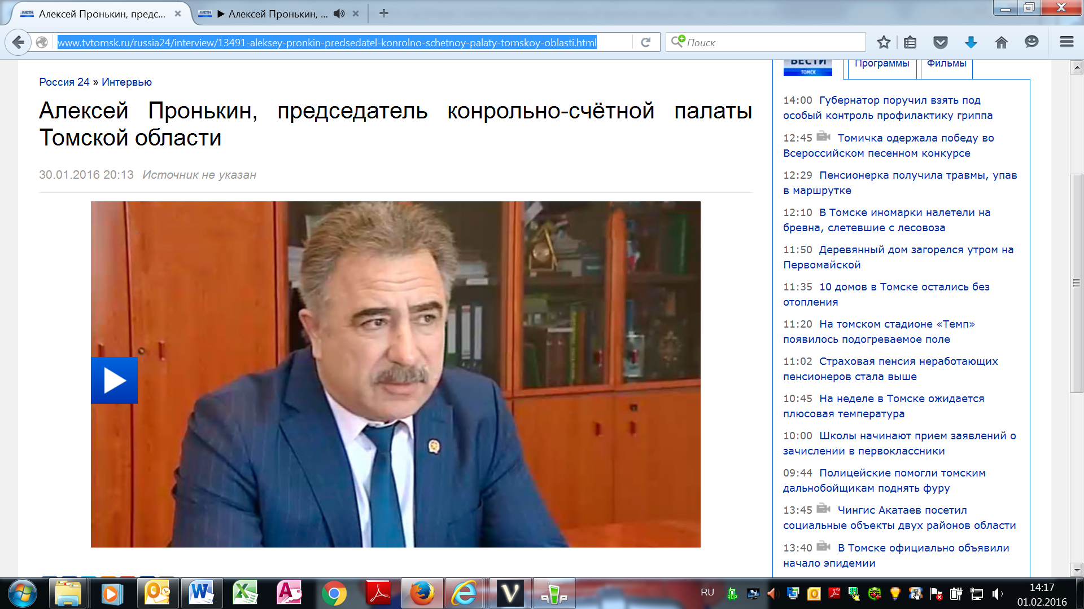
http://www.tvtomsk.ru/russia24/interview/13491-aleksey-pronkin-predsedatel-konrolno-schetnoy-palaty-tomskoy-oblasti.html

